**TEXT EDITOR PYTHON**

Disusun sebagai syarat penilaian mata kuliah

Pemrograman Python Lanjut



**Disusun Oleh:**

|  |  |  |
| --- | --- | --- |
| Yohanes Ferdinand U.P. | 19.83.0347 | Ketua |
| Fajar Nur Aini Dwi Fatimah | 19.83.0402 | Anggota |

**Program Studi Teknik Komputer**

**FakultasIlmuKomputer**

**Universitas Amikom Yogyakarta**

**2021**

**Daftar Isi**

**BAB I………………………………………………..3**

**PENDAHULUAN…………………………………..3**

* 1. **Latar Belakang………………….………3**
  2. **Manfaat..……..…………………………..3**

**BAB II……………………………………………….4**

**PERANCANGAN…………………………………..4**

**2.1 Team……………………………………….4**

**2.2 Alat & Bahan………………..…………….4**

**BAB III………...……………………………………6**

**DOKUMENTASI…………..………………………6**

**BAB I**

**PENDAHULUAN**

1. **Latar Belakang**

Text Editor pada umunya sudah mencakupi keperluan dasar dalam fungsi utamanya, namun terkadang ada fitur yang kurang dan harus dilakukan secara manual, maka sangatlah dibutuhkan adanya pengembangan dalam fitur Text Editor agar dapat dilakukan dalam satu aplikasi secara langsung.

1. **Manfaat**

* Bisa membuka dokumen dalam berbagai esktensi (word, notepad, py, exe)
* Bisa mengedit dan menyimpan file
* Dapat mencari kata yang diinginkan didalam text

**BAB II**

**PERANCANGAN**

1. **Team**

**Nama Lengkap** : Yohanes Ferdinand Unggul Pradiva

**Peran** : Ketua Kelompok Final Project

**Id Github** : @lemonboi01

**UraianPekerjaan**:

Sebagai ketua kelompok, saya berperan dalam mempersiapkan repository menggunakan media github ([www.github.com](http://www.github.com)) yang berfungsi sebagai tempat utama penyimpanan final project sekaligus untuk alat collaboration dalam penyusunan code dari final project. Peran lain yang saya lakukan adalah menyiapkan fungsi untuk user interface (UI) sehingga tampilan dari final project terlihat lebih menarik dan nyaman untuk digunakan.

**Nama Lengkap** : Fajar Nur Aini Dwi Fatimah

**Peran** : Anggota Kelompok Final Project

**Id Github** : @fajaraini

**UraianPekerjaan**:

Saya anggota kelompok bertugas untuk membuat rancangan awal program dan mencari beberapa referensi, membantu membuat aplikasi dan membuat sourcecode serta membuat laporan

1. **Alat dan Bahan**

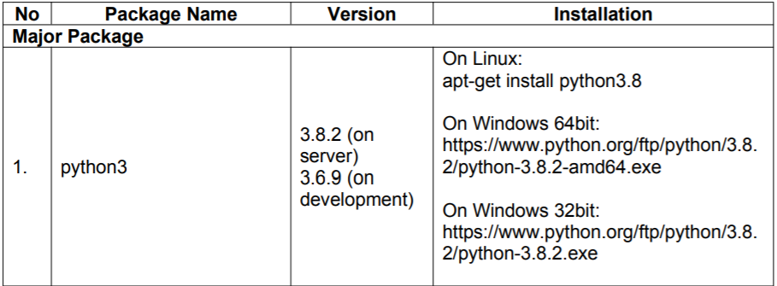

|  |  |  |  |
| --- | --- | --- | --- |
| Python Libraries |  |  |  |
| 1. | Tkinter | 3.9.1 | ON Windows: >> pip install |
|  |  |  |  |
|  |  |  |  |

**BAB III**

**DOKUMENTASI**

